# 生活服务查询功能需求

数据来源: <http://www.haoservice.com/>

包含如下子功能

* 火车票查询
* 航班查询
* 天气查询
* 快递查询
* 空气质量查询
* 交通违章查询(已做的)

# UE说明

生活服务查询

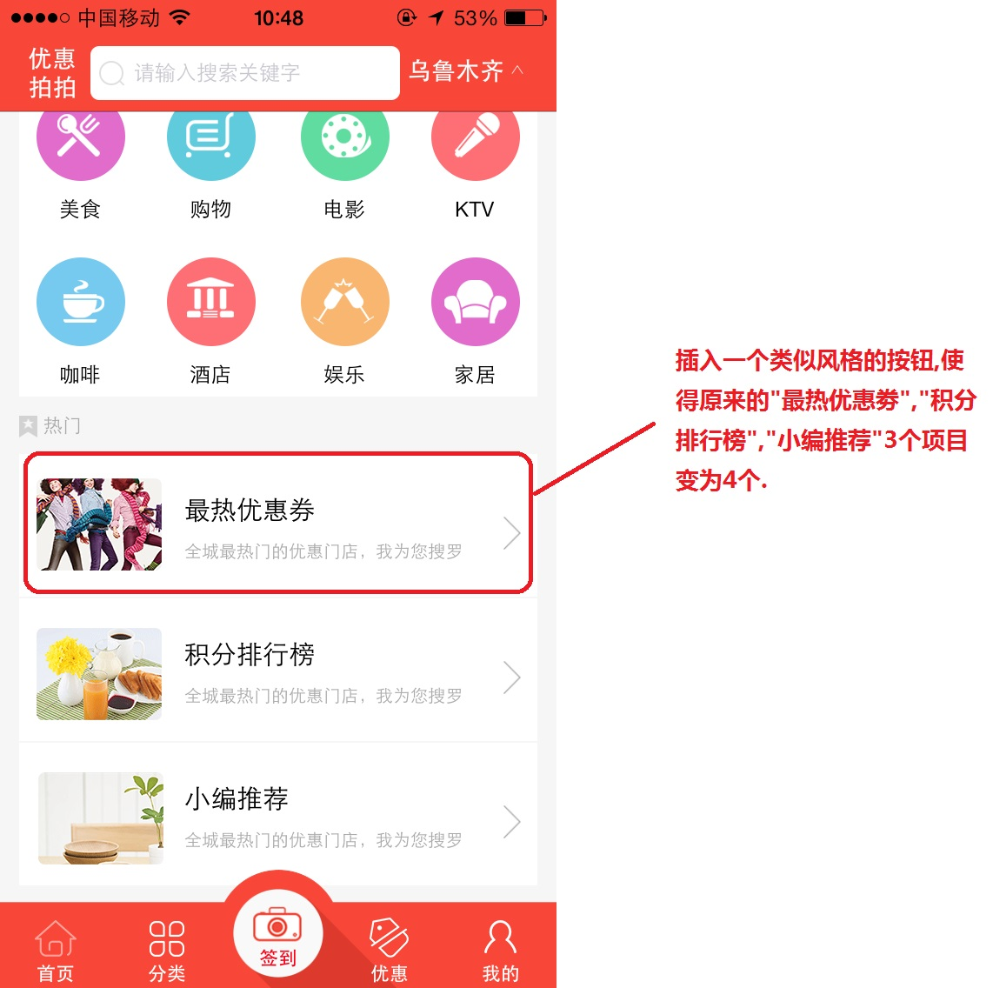

按钮的设计如下图



需要补充

文字1为:本地生活服务

文字2为:交通违章,PM2.5,道路状况等查询

Logo为:

点击本地生活服务按钮进入如下页面

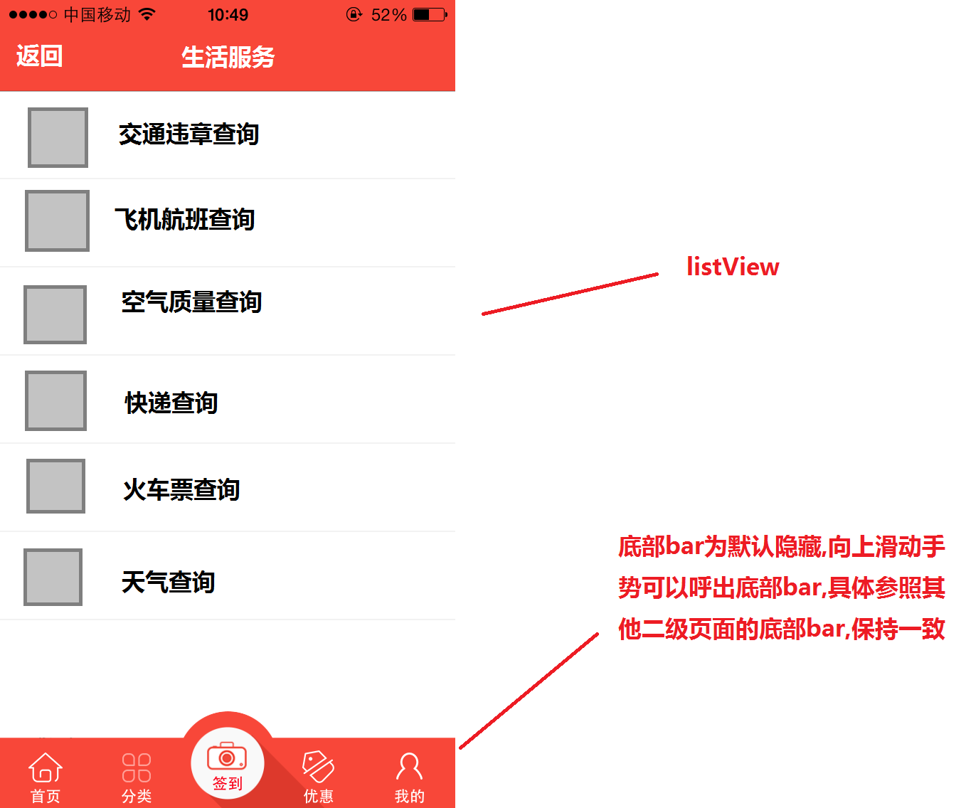

需要补充

六个logo如下:

# 查询页面

所有查询页面的模板为如下图,标题每次都要随内容更变

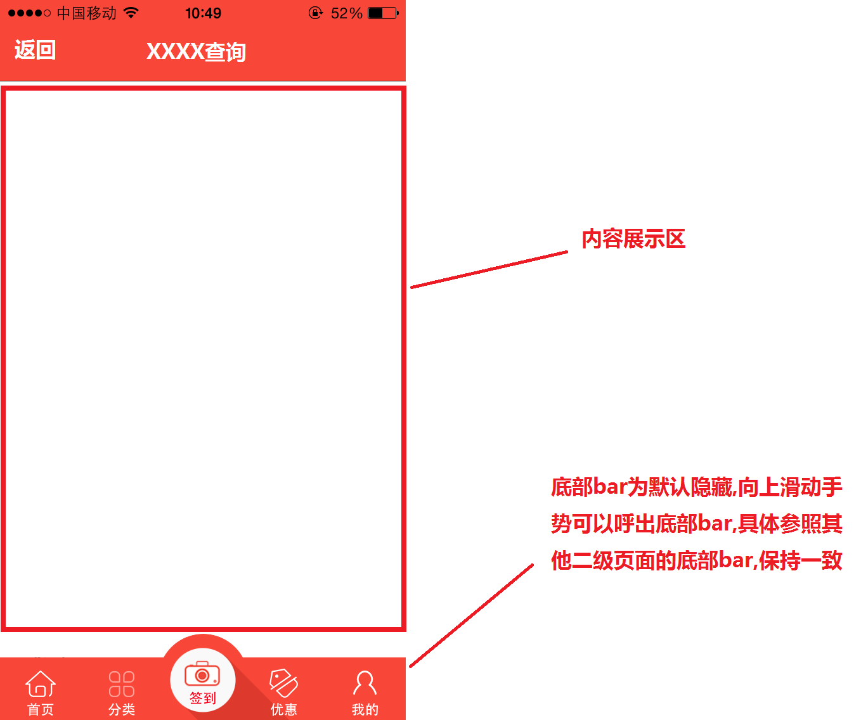

交通违章不变

## 飞机航班查询:

1. 按航班号查询---单页展示
   1. [http://apis.haoservice.com/plan/s?name=CA5901&key=yourkey](http://apis.haoservice.com/plan/s?name=CA5901&key=yourkey" \t "_blank)
2. 按照起始地查询---列表展示
   1. [http://apis.haoservice.com/plan/s2s?start=北京&end=郑州&key=您申请的APPKEY](http://apis.haoservice.com/plan/s2s?start=%E5%8C%97%E4%BA%AC&end=%E9%83%91%E5%B7%9E&key=yourkey" \t "_blank)
3. 账号:rocknetwork@163.com
4. 密码: rocknetwork
5. Key: f9e176dc05314fdeb4716a748cf0339b

航班号查询必要信息有

|  |  |  |  |
| --- | --- | --- | --- |
| 航班号 | 航空公司 | 起飞城市 | 降落城市 |
| 起飞机场 | 降落机场 | 飞机实时状态 | 预计起飞时间 |
| 预计到达时间 | 准点率 | 飞行时间 | 飞行距离 |

起始地查询必要信息有

|  |  |  |  |
| --- | --- | --- | --- |
| 航班号 | 航空公司 | 机型 | 起飞城市 |
| 降落城市 | 起飞机场 | 降落机场 | 预计起飞时间 |
| 预计到达时间 |  |  |  |

## 天气查询

1. 当前城市的天气,默认为乌鲁木齐
   1. <http://apis.haoservice.com/weather?cityname=乌鲁木齐&key=您申请的KEY>
2. 账号:rocknetwork@163.com
3. 密码: rocknetwork
4. Key: 5334ab7bdebe417980059262831c3f7c

展示今日信息

|  |  |  |  |
| --- | --- | --- | --- |
| 当前温度 | 当前风向 | 当前风力 | 当前湿度 |
| 更新时间 | 今日天气 | 今日温度 | 穿衣指数 |
| 紫外线强度 | 舒适度指数 | 洗车指数 | 旅游指数 |
| 晨练指数 | 干燥指数 | 风向 |  |

以及未来2天的天气,内容为如下

|  |  |  |  |
| --- | --- | --- | --- |
| 星期几 | 天气 | 温度 | 风向 |
| 日期 |

## 空气质量查询

1. 当前城市的天气,默认为乌鲁木齐
   * 1. <http://apis.haoservice.com/air/cityair?city=乌鲁木齐&key=您申请的APPKEY值>
2. 账号:rocknetwork@163.com
3. 密码: rocknetwork
4. Key: 1b1c7e1779af49e19e73bb00a3438af0

需要展示的信息

|  |  |  |  |
| --- | --- | --- | --- |
| 全国空气质量排名 | 城市所属省份 | 城市名称 | 空气质量指数（Air Quality Index） |
| 空气质量等级 | PM2.5浓度 | 空气质量发布时间 |  |